
LINX FRAMEWORK
Sem Codificação
Sumário
OBJETIVO 3
REQUISITOS DE INSTALAÇÃO E UTILIZAÇÃO 3
PROCEDIMENTO DE INSTALAÇÃO 4
Acesso ao projeto no TFS e mapeamento de pasta Workspace 4
Projetos BM (“novo TFS”) 4
Remoção do mapeamento (usuários antigos na máquina) 5
a) Limpar a pasta Cache: %localappdata%\Microsoft\Team Foundation\[Versão]\Cache 5
Get do projeto do LinxBinary 6
Execução de instaladores da DSL e GAC 6
Configurações complementares do TFS 7
Configurações complementares de ambiente (MSDTC) 7

OBJETIVO

Orientar os novos desenvolvedores para instalação do Linx Framework.

REQUISITOS DE INSTALAÇÃO E UTILIZAÇÃO

- Visual Studio 2012
(Sua instalação deve ser obtida junto a equipe de TI.)

- As atualizações abaixo devem ser copiados para o ambiente local e instalados na sequência (de 1 a 4) estando disponível no link:
\\a-srv28\Instaladores (Linx UX)\Visual Studio 2012
- VS2012 update 4
Execute o instalador 001 - VS2012.4.exe seguindo as instruções de instalação;

- VSSDK_Full
Execute o instalador 002 - vssdk_full.exe seguindo as instruções de instalação

- VS_VmSdk
Execute o arquivo 003 - VS_VmSdk.exe seguindo as instruções de instalação

- Power Tools
Execute o arquivo 004 - Visual Studio Team Foundation Server 2012 Update 1 Power Tools.msi seguindo as instruções de instalação.

- SSDT – DataTools

Caso o Visual Studio não abra os arquivos com extensão sql, atualize também o SSDT – DataTools em: http://msdn.microsoft.com/pt-br/jj650015

PROCEDIMENTO DE INSTALAÇÃO

Acesso ao projeto no TFS e mapeamento de pasta Workspace

Projetos BM (“novo TFS”)

No Microsoft Visual Studio:
- Clicar em View ➔ Team Explorer.
- Clicar na opção Connect to Team Project ➔Connect➔ botão Servers... ➔ botão Add...
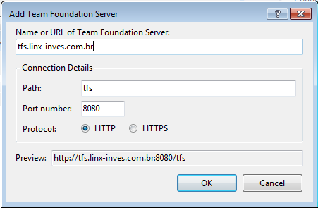
- Clicar em OK ➔ Close ➔ Selecionar os Team Projects que serão utilizados ➔ botão Connect;
- Em Source Control Explorer, Folders, tfs.linx-inves.com.br, clicar com o botão auxiliar, depois em Advanced, Map to Local Folder. Em Local folder: O caminho deve ser ‘C:\Linx Workspace’, clicar no botão “Map”.
- O Visual Studio irá mostrar uma mensagem informando que itens foram recém-mapeados, se deseja dar get agora? Clique em“Não”.

Remoção do mapeamento (usuários antigos na máquina)
Caso já exista um mapeamento realizado por um usuário antigo, será necessário:

Limpar a pasta Cache: %localappdata%\Microsoft\Team Foundation\[Versão]\Cache
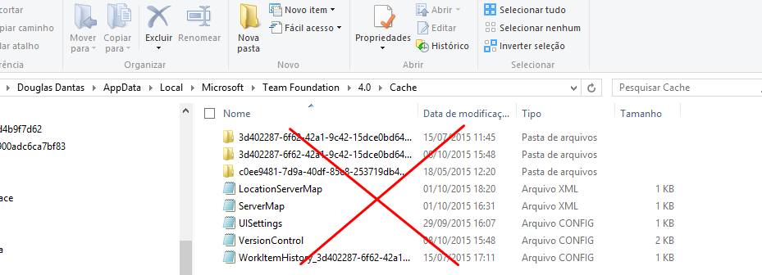
  - Remover o Workspace
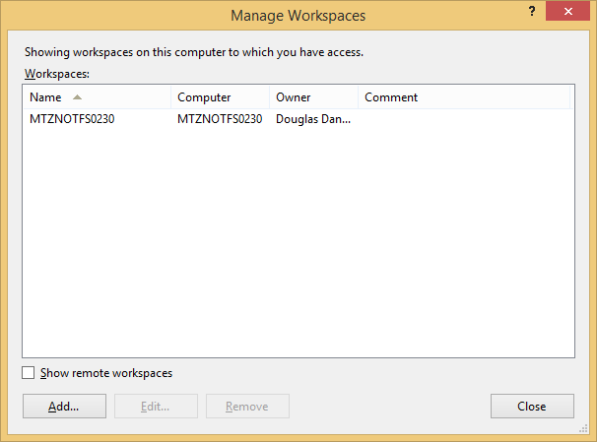
  - Apagar a pasta Linx Workspace
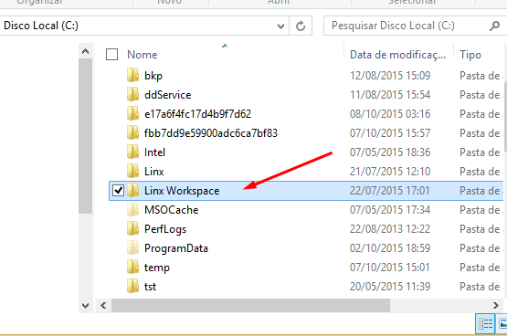
  - Realizar novamente o mapeamento, de acordo com ítem anterior

Get do projeto do LinxBinary

- No projeto Linx Binary (Source Control de a-srv26), clicar com o botão auxiliar, opção Get Specific Version;
- Em Type, colocar Label e clicar em ‘...’. Procurar pelos labels do Project ‘Linx Binary’;
- Selecionar o label desejado e clicar em ‘OK;
- Selecionar as opções ‘Overwrite writeable files that are not checked out’ e ‘Overwrite all files even if the local version matches the specified version’.
- Clicar em ‘Get’.

Execução de instaladores da DSL e GAC

Após o get, no diretório do Team Explorer executar seguintes arquivos em C:\Workspace\Linx Binary\Dev\Library\Common\Linx\DSL:
- “Linx.BusinessModelDesigner.DslPackage.vsix em “Linx Binary\Dev\Library\Common\Linx\DSL”;
- “Linx.EntityAdapterDesigner.DslPackage.vsix em “Linx Binary\Dev\Library\Common\Linx\DSL”;
- “Microsoft.VisualStudio.Modeling.Sdk.ModelBusAuthoringDslDesignerExtension.vsix”
- Depois, executar como administrador o arquivo “Update GAC Linx Components.bat” em “Linx Binary\DEV\Library\Common\Linx\Desktop\GAC”;

Configurações complementares do TFS

- No Visual Studio: Acesse o menu TOOLS e depois Options...
- Na tela de opções conforme a imagem abaixo, vá até o item Source Control / Environment e mude as opções do item Editing para Do nothing.
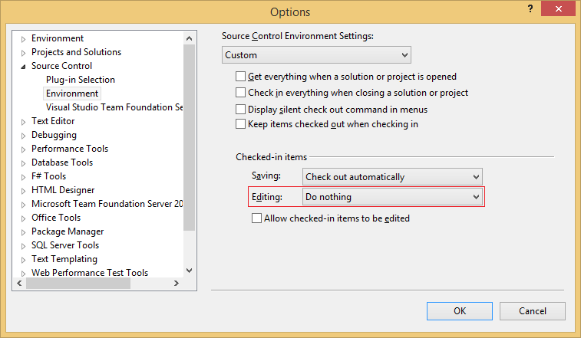

Configurações complementares de ambiente (MSDTC)

O Linx Framework, requer para algumas funcionalidades a configuração dos serviços de componentes, de acordo com as instruções apresentadas a seguir:
(O exemplo abaixo foi descrito sobre o Windows 7 – Português, mas deve ser adaptado).
- Selecionar a opção: Painel de Controle\Todos os Itens do Painel de Controle\Ferramentas Administrativas;
- Selecionar a opção Serviços de Componentes, conforme ilustração a seguir;
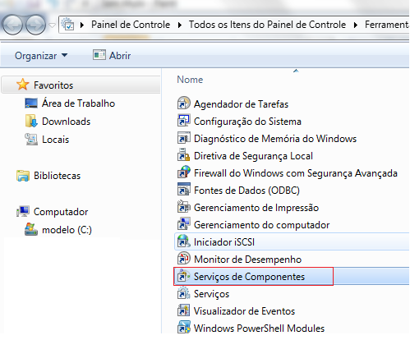
- Ao ser aberta a tela de Serviços de componentes selecionar com o botão auxiliar o ítem "Propriedades" da opção " Raiz do console\Serviço de componentes\Computadores\Meu Computador\DTC Local\;

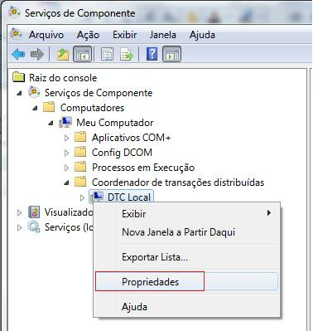

- Verificar se os ítens da Guia "Rastreando" da tela de Propriedades de DTC Local, está preenchida nos termos da imagem abaixo:
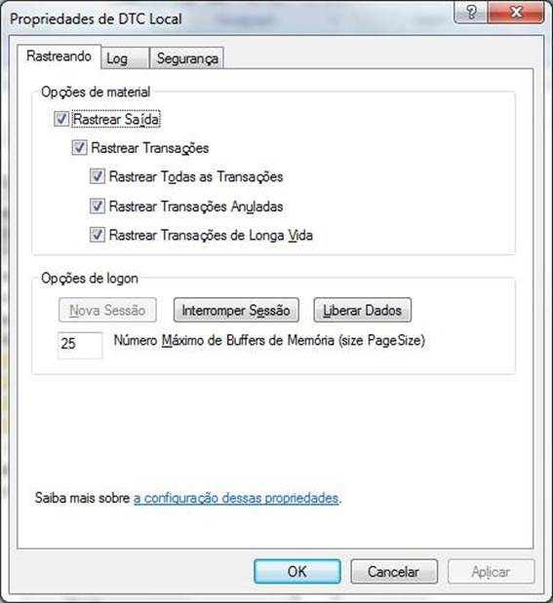

- Verificar se os itens da Guia "Segurança" da tela de Propriedades de DTC Local, está preenchida nos termos da imagem abaixo:

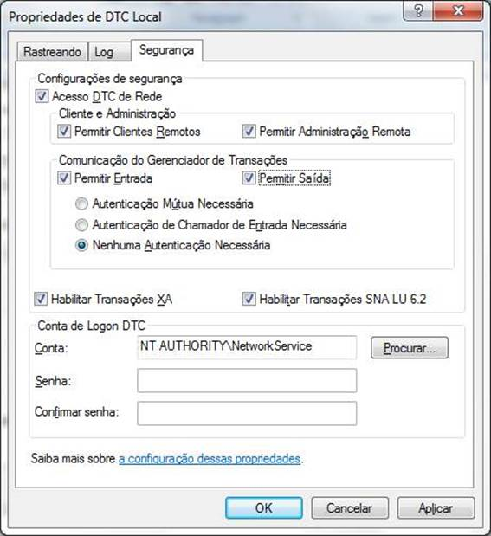
- Em seguida selecionar a opção "Aplicar";
- Ao ser exibida a mensagem abaixo, selecionar a opção "Sim";
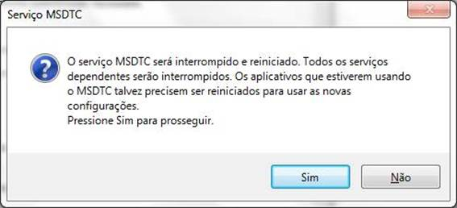

- Será exibida a seguir a seguinte mensagem:

